DM 507

СКАМЬЯ ДЛЯ ПРЕССА

Важная информация по технике безопасности

Сохраните данное руководство как источник справочной информации.

- Внимательно и полностью прочитайте данное руководство до начала сборки и эксплуатации данного руководства. Мы можем гарантировать безопасность и эффективность тренажера только при условии его правильной сборки, ухода и технического обслуживания, а также использования. Вы ответственны за то, чтобы все пользователи тренажера были проинформированы обо всех мерах предосторожности.
- До начала любой тренировочной программы необходима консультация врача, чтобы убедиться, что у вас нет проблем со здоровьем, которые могут повлиять на ваше самочувствие и безопасность во время тренировки или могут являться препятствием для нее. Консультация врача абсолютно необходима, если вы принимаете препараты, которые влияют на пульс, давление или уровень холестерина.
- Прислушивайтесь к своему организму во время тренировки. Неправильное выполнение упражнений или чрезмерная тренировка могут причинить вред Вашему здоровью. Если вы чувствуете боль в груди, тошноту, головокружение или, вы страдаете отдышкой, прекратите тренировки и проконсультируйтесь у врача, прежде чем продолжить.
- Не подпускайте детей и животных к тренажеру. Тренажер предназначен только для взрослых.
- Тренажер должен быть установлен на твердой горизонтальной поверхности с защитным покрытием на полу или ковре. В целях безопасности вокруг тренажера должно быть не менее 0,5 м свободного пространства.
- Перед началом использования тренажера проверьте, чтобы все гайки и болты были плотно затянуты.
- Уровень безопасности оборудования должен поддерживаться регулярной проверкой на наличие повреждений и/или износа.
- Всегда используйте оборудование как описано в инструкции. Если Вы обнаружили поврежденные детали во время сборки или проверки оборудования или услышали необычный шум во время тренировки, прекратите его использование. Запрещается пользоваться оборудованием до устранения неисправности.
- Всегда занимайтесь в подходящей одежде. Не занимайтесь в просторной одежде, которая может застрять в оборудовании, или слишком тесной, которая будет ограничивать движение. Начинайте с медленных движений. Крепко держитесь за рукоятки, не позволяйте телу соскальзывать с сидения.
- Тренажер был сертифицирован в соответствии с правилами EN957-1 & En957-7 по классу H.C. Тренажер предназначен только для домашнего использования. Максимальный вес пользователя 100 кг.
- Тренажер не подходит для использования в лечебных целях.
- Нужно осторожно поднимать и переносить оборудование, чтобы не повредить спину. Всегда правильно поднимайте тренажер и/или прибегайте к помощи.

СБОРОЧНЫЙ ЧЕРТЕЖ

Болт со сферической головкой M8*50
Винт M6*35
Болт со сферической головкой M8*60

Болт со сферической головкой M10*50

M10 нейлоновый блокиратор
M14 Регулируемый набалдашник
Карабин
M8 нейлоновый блокиратор
￠10.2*￠21*2.0T

M10 Регулируемый набалдашник

￠8.2*￠20*1.5T

￠6.2*￠18*1.5T

Список комплектующих
№ | Название | Кол-во
1.  2.  3.  4.  5.  6.  7.  8.  9.  10.  11.  12.  13.  14.  15.  16.  17.  18.  19.  20.  21  22  23  24  25  26  27  28 | Верхняя опорная рама  Основная рама  Регулируемая трубка  Упор для сидения (длинный)  Сидение  Упор для сидения  Верхний упор для коленей  Нижний упор для коленей  Передняя опора  Задняя опора  20x70x140 Пенная рукоятка  23x32x135 Пенная рукоятка  25 Круглая заглушка  38x38 Квадратная заглушка  10x21x2.0 Шайба  M10 Регулируемый набалдашник  Карабин  M8 x50 Болт со сферической головкой  8x20x1.5 Шайба  M8 Нейлоновый блокиратор  M8 x 60 Болт со сферической головкой  Втулка  M10 Нейлоновый блокиратор  38 Заглушки для опор  M10 Нейлоновый блокиратор  25x25 Квадратная заглушка  6x18x1.5 Шайба  M6 x35 Винт | 1  1  1  1  1  2  1  1  1  1  4  2  4  2  4  2  1  1  4  2  1  1  2  4  2  4  6  6

ИНСТРУКЦИЯ ПО СБОРКЕ

Шаг 1
Вставьте нижний упор для коленей (№8) в верхнюю опорную раму (№1).

Вставьте круглые пенные рукоятки (№11) с обеих сторон упора.

Соедините верхнюю опорную раму и переднюю опору (№9)

Используйте регулируемый набалдашник (№16), чтобы зафиксировать положение рамы.

Вставьте заглушки (№24) с каждой стороны передней опоры (№9).

Шаг 2
Присоедините основную раму (№2) и заднюю опору (№10) при помощи регулируемой трубки (№3), используя M10 x50 Болт со сферической головкой (№23) и M10 нейлоновый блокиратор (№25).

Используйте регулируемый набалдашник для фиксации (№16).

Вставьте заглушки (№24) с обеих сторон задней опоры (№10)

Шаг 3
Соедините верхнюю опорную раму (№1) и основную раму (№2) при помощи M8 x 50 болта со сферической головкой (№18). Вставьте карабин to secure (№17).

Шаг 4
Присоедините упор для сидения (длинный) (№4) при помощи M8 X 60 болта со сферической головкой.

Шаг 5
Закрепите упор для сидения (№6) под сидением (№5).

Соедините упор для сидения (длинный) и сидение (№5)

Шаг 6
Прикрепите квадратную заглушку (№14) к верхней опорной раме (№1). Вставьте регулируемый набалдашник (№16) для фиксации.

Прикрепите пенные рукоятки (№11 и №12) к верхнему упору для коленей (No 7)

ИНСТРУКЦИИ К УПРАЖНЕНИЯМ
Занимаясь регулярными тренировками на скамье для пресса, вы достигнете нескольких целей – улучшите физическую форму, тонус мышц и совместно с низкокалорийной диетой сбросите вес.
- Фаза разминки
Данная фаза способствует лучшей циркуляции крови по организму и подготавливает мышцы к упражнениям. Также она уменьшит риск возникновения травм и судорог. Мы советуем вам выполнить несколько упражнений на растяжку, показанных ниже. Задерживайтесь в крайнем положении около 30 секунд, не растягивайте мышцы насильно и не делайте резких движений, при возникновении боли – остановитесь.
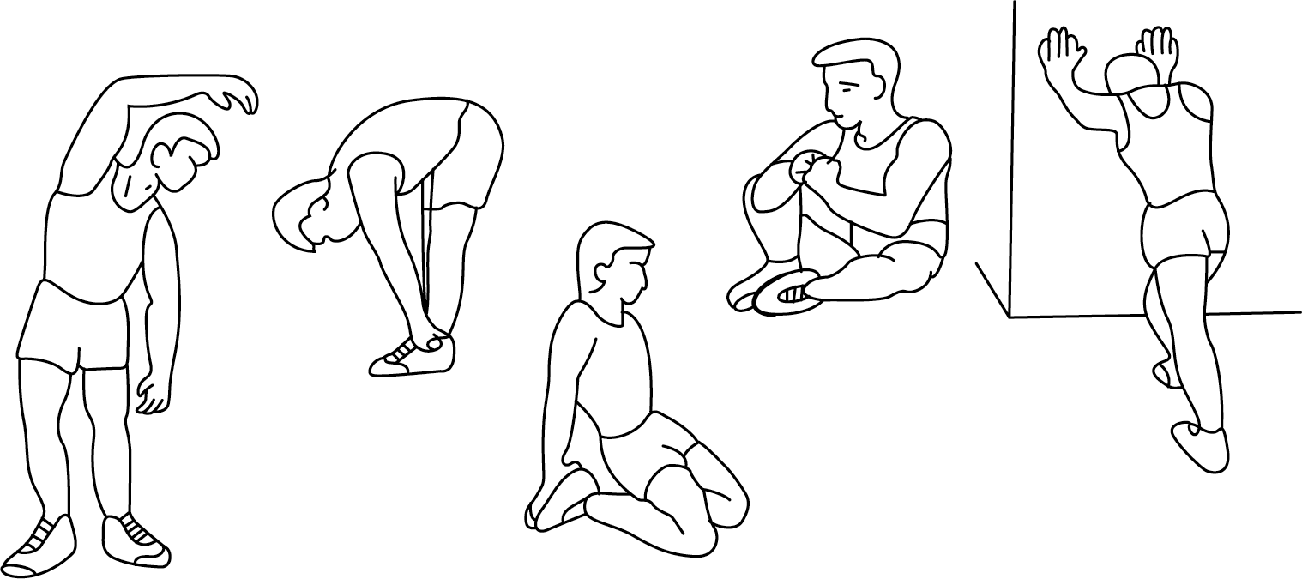
Боковые наклоны
Наклоны вперед
Растяжка внешней поверхности бедра

Растяжка внутренней поверхности бедра

Растяжка ахиллесова сухожилия

- Фаза упражнений
В этой фазе вы прикладываете максимум усилий. После регулярных занятий ваши мышцы станут более гибкими. Упражняйтесь в комфортном для вас ритме, однако он должен быть постоянным во время тренировки. Интенсивность упражнений должна быть достаточной для того, чтобы повысить количество ударов сердца целевых значений, как изображено на графике ниже.
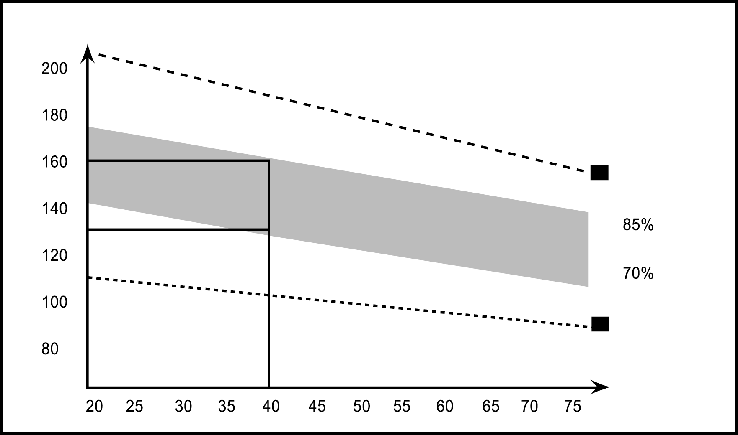
Количество ударов сердца
Максимум
Восстановление
Возраст
Целевые значения
Эта фаза должна длиться как минимум 12 минут, хотя многие начинают с 15-20 минут.
- Фаза восстановления
Эта фаза направлена на успокоение вашей сердечно-сосудистой системы и мышц. Повторите упражнения на растяжку, не забывайте, что нельзя растягивать мышцы насильно, и не делайте резких движений. По мере того, как ваша спортивная форма будет улучшаться, вы можете заниматься дольше и интенсивнее. Рекомендуется заниматься минимум 3 раза в неделю, желательно, чтобы время между тренировками было распределено равномерно.

ПОВЫШЕНИЕ ТОНУСА МЫШЦ
Чтобы повысить тонус мышц, во время фазы упражнений установите регулятор на достаточно высокую мощность. Это увеличит нагрузку на ваши мышцы, и вероятно вы не сможете заниматься так долго, как вам бы хотелось. Если вы хотите улучшить спортивную форму, необходимо изменить программу тренировок. Во время разминки и фазы восстановления тренируйтесь в обычном ритме, но ближе к концу фазы упражнений повышайте мощность, что заставит мышцы ваших ног работать усиленней. При этом необходимо уменьшать скорость упражнения, чтобы удерживать сердечный ритм в целевых значениях.

СНИЖЕНИЕ ВЕСА
Важным фактором здесь является количество прикладываемых усилий. Чем сильнее и дольше вы упражняетесь, тем больше калорий вы сожжете. Здесь будет эффективным подход к упражнениям, как при улучшении спортивной формы, только цель иная.

РЕГУЛИРОВАНИЕ НАГРУЗКИ
Высоту сидения можно регулировать, вытащив регулируемый набалдашник и поднимая и опуская сидение. В опоре сидения имеются 5 отверстий для регулировки высоты. После выбора необходимой высоты, вставьте регулируемый набалдашник и закрутите.

